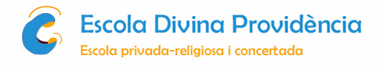
ESCOLA DIVINA PROVIDÈNCIA
C/. Llauder, 30 – 08302 Mataró
Tel. 937 981 387
www.providencia.cat

Benvolgudes famílies,

Us volem informar sobre l’app que té l’escola per comunicar les absències del nostre alumnat i altres informacions importants del dia a dia de l’escola.
També dir-vos que un cop descarregada necessiteu un codi que s’ha de proporcionar des de l’administració de l’escola.
Aquelles famílies que no tingueu activada l’aplicació heu d’enviar un correu a administració@providencia.cat indicant el nom de l’alumne/a i el curs i ja us arribarà el codi a través del correu.
Volem remarcar que l’escola us comunicarà l’absència o retard del vostre fill/a en cas que vosaltres no ho hàgiu comunicat prèviament. I recordeu que caldrà la justificació a l’agenda.



Podeu descarregar l’aplicació
des de Google Play cercant: “providència Mataró” o
escanejant aquest codi QR amb
el vostre mòbil:
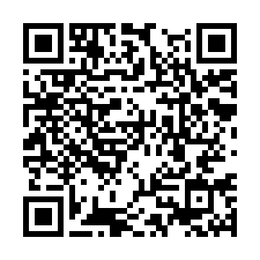



Podeu descarregar l’aplicació
des de Apple Store cercant: “providència Mataró” o
escanejant aquest codi QR amb
el vostre mòbil:
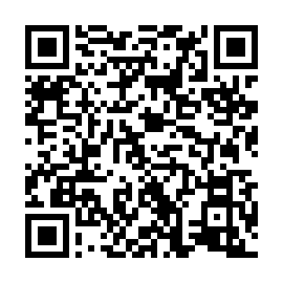

Gràcies per la vostra col·laboració.

La Direcció

